Schikking met pompoen.

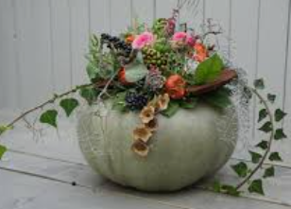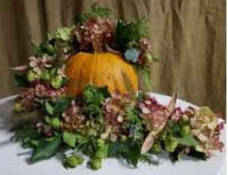

Achtergrond:
Halloween, feestdag dodenherdenking. Oorspronkelijk uit Ierland, ook wel ‘trick or treat’ genoemd → uitroep van kinderen die langs deuren lopen met verlichting (kaars in pompoen) en vragen om snoepgoed. In de VS ook bekend onder de naam Jack-O’-lantern → uitgeholde pompoen met gezichtsuitsnijding.
Als bloemist kun je inspelen op dit feest door bloemwerk te maken met pompoenen. Let op bij het maken; wanneer je een vrucht/pompoen beschadigd komt er zuurstof bij het vruchtvlees, dit gaat snel rotten. Er zijn tal van mogelijkheden om pompoenen in bloemwerk te verwerken zonder ze te beschadigen …… zeker een uitdaging.

Werkwijze:
Deze is zeer afhankelijk van vormgeving en het gebruik van de vruchten/pompoen. Het liefst kies je voor een alzijdige schikking zodat het bloemwerk bij de voordeur of voor het raam geplaatst kan worden en aan alle kanten zichtbaar is.
Let op:
- Stevigheid van de pompoen
- Verhouding pompoen/bloemwerk
- Kleurgebruik
- Liefst onbeschadigde pompoen gebruiken
- (Indien uitgeholde pompoen gebruik van binnenbak en plaatsing op schaal)

Eisen:
Vorm: alzijdig, passend bij pompoen, verhouding
Techniek: stevigheid, materialen diep gestoken, goed gebruik hulpmaterialen, houdbaarheid
Materiaalkeuze: kleurcombinatie, houdbaarheid

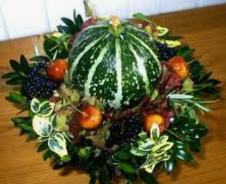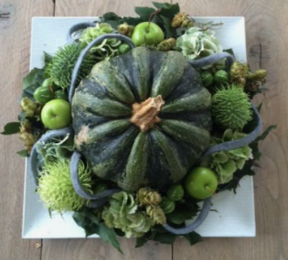
Inspiratie:
